Муниципальное автономное дошкольное образовательное учреждение -
детский сад №459

620137, г. Екатеринбург, ул. Вилонова, 49 тел: 367-83-34, mdoudos459@yandex.ru

Конспект занятия по ознакомлению с природой в старшей группе
«Берегите животных»

Выполнила: Григорян Лусине Самвеловна,
воспитатель

Екатеринбург,2024
Тема : «Берегите животных»
Цель: Расширять представления детей о многообразии животного мира. Закреплять знания о животных родного края.
Расширять представления о взаимосвязях животных со средой обитания.
Воспитывать осознанное отношение к миру природы. Дать элементарные представления о способах охраны животных. Формировать представления о том, что человек это часть природы, что он должен беречь, охранять и защищать ее. Развивать творчество, инициативу и умение работать в коллективе.
Воспитатель: На Земле очень много разных животных. Ребята есть ли у вас домашние животные? Какие? (Ответы детей).
- А вы знаете, что есть ещё много разных животных? (Ответы детей).
- Скажите, каких животных вы знаете, которые живут в наших степях, лесах?
(Ответы детей).
- А каких животных вы знаете, которые живут в дальних странах? (Ответы детей).
Воспитатель: Сегодня я вам расскажу о животных, которых на Земле осталось очень мало. Их так и называют - редкие животные.
- Как вы думаете, почему их так называют?
(Ответы детей).
- Этих животных занесли в специальную
книгу. Редкие животные и растения охраняются законом. Но люди часто нарушают этот закон. И ученые решили издать специальную книгу - Красную книгу, в которую занесены все редкие животные и растения.( показ слайда)

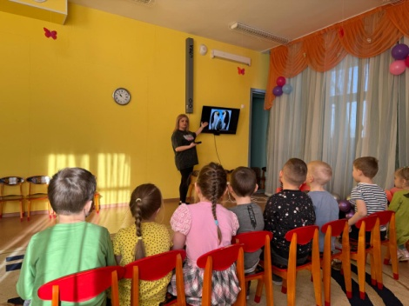
Почему именно Красную? Потому что красный цвет - это цвет надвигающейся опасности.
- Страницы Красной книги разноцветные.
Это сделано не для украшения. По цвету страниц, можно сказать, в каком положении находится тот или иной вид животного или растения.
Сначала идут черные страницы. На них записаны вымершие животные, которых мы больше не увидим. Например, Странствующий голубь (показ слайда).

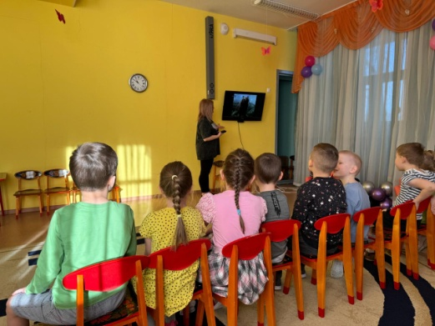

Этот голубь вел кочевой образ жизни.
Очистив от плодов и семян лиственный лес в одном районе, миллионы голубей поднимались в воздух и перелетали иногда за тысячи километров на новое подходящее место. В новом лесу они продолжали кормиться в течение нескольких недель и даже месяцев, гнездились неподалеку от мест кормежки, а затем снимались в поисках новых урожайных районов.
Стаи диких голубей закрывали солнце, становилось темно, как в сумерки, слышался непрерывный шелест крыльев. Конечно, человек не мог пройти мимо такого изобилия дичи. Узнав о гнездовании голубей, местные жители ночью приходили в лес, рубили деревья с гнездами и тысячами убивали взрослых птиц и птенцов. Завидев стаю, движущуюся в направлении поселка, люди вооружались огнестрельным оружием, сетями, палками, смоляными факелами.
Убитых голубей сваливали в кучи, а затем засаливали в бочках, скармливали домашним животным.
Никто не думал, что огромные стаи этих пернатых могут иссякнуть.
Со временем странствующий голубь куда-то исчез. В это было трудно поверить.
Запоздало был принят закон, запрещающий охоту на них. Человеку, который укажет место гнездования голубя, была назначена крупная премия, но, увы, было уже поздно.
Долго не могли оправиться от шока
ученые и защитники природы - ответственность за утрату самого массового вида пернатых целиком лежит на человеке.
Дальше идут красные страницы, на них записаны погибающие животные. Их мало, но еще можно встретить. Например, Синий кит.
Синий кит (голубой кит) - самое большое морское млекопитающее отряда китообразных. Синий кит является самым большим животным в мире, а также считается самым большим животным, когда-либо существовавшим на Земле. За множество миллионов лет эволюции
природе не удалось создать животного больше, чем синий кит.
С начала XX века число синих китов стало
быстро снижаться в связи с бесконтрольным промыслом. Китобоев привлекал огромный размер туши этого животного — от одного кита можно было получить намного больше жира и мяса, чем от любого другого. И синий кит был практически истреблён и оказался на грани полного исчезновения. В настоящее время, несмотря на принятые меры охраны, синий кит по-прежнему очень редок.
Основную угрозу для китов представляет загрязнение морей.
Следующие страницы желтые. Там занесены животные, количество которых стремительно уменьшается. Если мы не поможем им, то они могут попасть на опасные красные страницы. Например, Амурский тигр.
Амурский тигр - самая крупная кошка планеты, по силе и мощи не имеющая себе равных. Только ей не страшны снега, морозы и таежные дебри. Но ей страшны браконьеры, пожары, вырубка лесов.
В ХХ веке Амурский тигр внесён в
Красную книгу. В 2010 году охота на тигров запрещена во всём мире
Далее идут серые страницы. На них записаны названия животных, которые до сих пор мало изучены. Места их обитания труднодоступны или точно не установлены.
Например, Императорский пингвин.
Императорский пингвин - самый крупный и тяжелый. Голова и задняя часть тела черная, брюшная часть — белая, к верху становящаяся жёлтой. Как и все пингвины, императорские пингвины не умеют летать.
Следующие страницы Красной книги - белые. Здесь записаны животные, численность которых всегда была невелика.
Они обитают на небольших площадках.
Например, белый медведь. Белый медведь является самым крупным видом медведя.
Последние страницы Красной книги- зеленые. На них записаны животные, которых удалось спасти от вымирания.
Отгадайте загадку и узнаете, кто записан на зеленых страницах.
Косолапый и большой,
Спит в берлоге он зимой.
Любит шишки, любит мёд,
Ну-ка, кто же назовет? (Медведь).
- Устали, ребята? Давайте сделаем
Физкультминутку.
Медведь по лесу бродит, от дуба к дубу ходит. (Идти вразвалочку)
Находит в дуплах мёд и в рот к себе кладёт. («доставать» мёд рукой)
Облизывает лапу сластёна косолапый, (имитация движения)
А пчёлы налетают, медведя прогоняют. («отмахиваться» от пчёл)
А пчё лы жалят мишку: «Не ешь наш мёд, воришка». (слегка пощипать себя за нос и щёки)
Бредёт лесной дорогой медведь к себе в берлогу. (Идти вразвалочку)
Ложится, засыпает и пчёлок вспоминает. (руки под щеку, наклонить голову)
Воспитатель: Ребята, чтобы животные не исчезали, мы им можем помочь. Нам всего лишь надо соблюдать некоторые правила.
- Сейчас я буду вам показывать иллюстрации, а вы придумайте правило поведения на природе к этой иллюстрации.
(Показ слайдов).
НЕЛЬЗЯ:
- разорять птичьи гнезда;
- рвать и бросать цветы; рвать большие букеты;
- ломать ветки деревьев, кустов;
- давить насекомых;
- шуметь в лесу,
- разводить костры без взрослых;
- оставлять мусор в лесу и водоемах;
- сбивать мухоморы и прочие поганки;
брать лесных зверьков домой.
Воспитатель:
- Ребята, сейчас мы с вами создадим свою
Красную книгу, которая будет находиться у нас в группе. Каждый раз, слушая рассказы, читая газеты о редких растениях и животных, мы будем пополнять ее картинками, иллюстрациями, чтобы каждый из нас еще раз запомнил животных на тревожных страницах Красной книги.
(У каждого ребенка картинки животных, о которых шла речь на сегодняшнем занятии и сделанная своими руками Красная книга).
